第1课 算法及其实现
【学习目标】
1、知道算法的含义
2、了解算法的表示方法
3、了解算法的三种基本结构
4、学会用流程图表示算法
【知识梳理】
1、算法的含义
所谓算法就是对_____________精确而完整的描述，由___________步骤组成。
2、算法的特征
（1）___________。一个算法必须保证它的执行步骤是有限的，即它是能终止的。广义地说，“_______________”一般指操作步骤的数量有限或能在合理的时间范围内完成全部操作。
（2）___________。算法中的每个步骤必须有明确的含义，不能有二义性。
（3）___________。算法中的每一个步骤都要足够简单，是实际能做的，而且能在有限的时间内完成。
（4）___________。算法常需要对数据进行处理，一般需要从外界输入数据，如果所需的数据已经包含在算法中，则不再需要输入，此时是0个输入。
（5）___________。算法的目的是用来求解问题，问题求解的结果应以一定的方式输出，即必须告诉用户最后结果，因此至少要有一个输出。
3、算法的常用表示方法
（1）_______________：是人们在日常生活中使用的语言，用自然语言描述的算法通俗易懂，但缺乏直观性和简洁性，容易产生歧义。
（2）_______________：是算法的一种图形化表示方法，与自然语言相比，它的描述更形象、更直观。
（3）_______________：是编写程序的语言，它是计算机要执行的指令集合。
4、流程图符号
- 处理框（ ）：框中指出要处理的内容，此框有一个入口和一个出口。
- 输入、输出框（ ）：用来表示输入和输出的数据。
- 判断框（ ）：用于表示条件判断及产生分支情况，上边定点表示入口，其余顶点表示出口。
- 连接框（ ）：用于连接因页面写不下而断开的流程线。
- 流程线（ ）：有向线段，控制流程方向。
- 开始、结束框（ ）：用于表示本段算法开始或结束。
5、三种基本结构
（1）_______________：是按照次序从上往下依次执行，每条语句必须而且只能执行一次。
（2）_______________：执行过程根据条件判断选择不同分支执行：条件为真时执行处理步骤step1，否则执行处理步骤step2。选择模式对条件是否成立只判断1次。
（3）_______________：是对某个条件进行判断，当结果为真时，执行步骤step（循环体），然后再判断这个条件，当结果为真时，再次执行step，并继续判断条件。重复上述过程，直到判断的结果为假，跳出循环，执行循环体后面的指令。循环模式对条件是否成立往往判断多次。
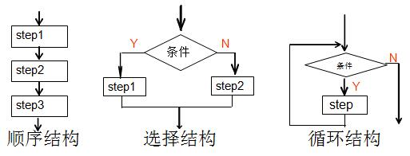
【学习任务】
1、思考
一个农夫带着一只猫、一只鸡和一袋米要过河，但只有一条小船。乘船时，农夫只能带一样东西。当农夫在场的时候，这三样东西相安无事一旦农夫不在，猫会吃鸡，鸡会吃米。
问题：农夫如何带着这三样东西安全过河？
2、流程图
流程图符号的介绍
例1：请将体育课的上课地点用流程图描述。
准备上体育课——如果是雨天，则在室内上课，否则则在教室上课
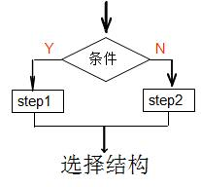
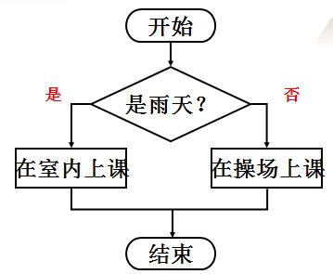
练习：找出x、y中的最大值，请用流程图描述。
例2：任意给定一个正实数,设计一个算法求以这个数为半径的圆的面积。
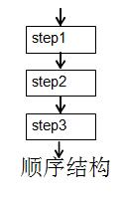
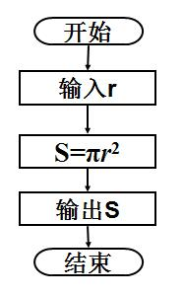

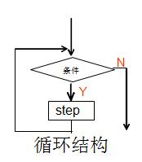
例3：用数码相机拍照，直到存储空间已满
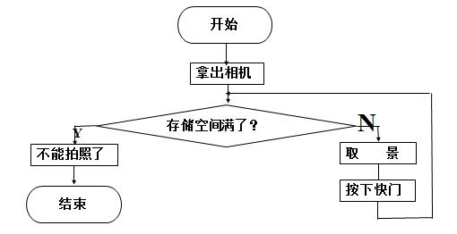

【课堂练习】
1、下列关于算法的描述，正确的是（ ）
A、描述算法的方法只能是流程图 B、算法是描述解决问题的方法和步骤
C、一个问题的算法只有一种 D、算法所描述的步骤是无穷的
2、某算法的流程图如下所示：
当输入a，b的值分别为5，7，该算法的输出结果为（ ）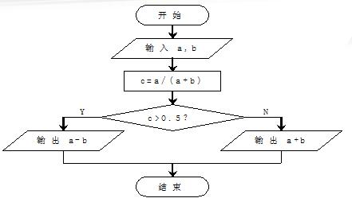
A、2 B、5 C、 7 D、12
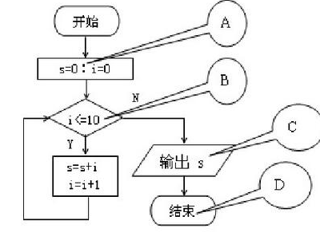
3、分析如下图所示流程图，回答问题。
（1）该流程图所示算法结构是_________________。
（2）分别写出图中标注A、B、C、D对应的流程框名称。
标注 | 流程框名称
A
B
C
D

第2课 数据类型、常量、变量及常用标准函数
【学习目标】
1、知道7种基本数据类型
2、知道变量的命名方法
3、掌握常用标准函数的使用方法
【知识梳理】
1、基本数据类型
数据类型名 | 说明 | 性质
 | 整数型 | -32768~32767范围内的任何整数 （基本是一些小的数字）
 | 长整数型 | -2147483648~2147483467范围内的任何整数
 | 单精度实数型 | 绝对值在10E-324到1.79E308内的任何实数，有效数字约14~15位 （E表示乘方的底数为10）
Double |  | 绝对值在1.401298E-45到3.402823E38内的任何实数，有效数字约6~7位 （基本是一些小的数字）
 | 字符串型 | 一段用双引号引起来的文字/符号
Boolean |  | 其值为True或Flase
Date | 日期型
2、常量
在整个应用程序执行过程中，它们的值都______________，不能被修改，也不能对常量赋以新值。
3、变量
在程序运行中，这些存储区中的值可以改变。变量名由________、__________、________等字符组成，但必须以__________开头，而且，不能是VB中的保留字（如date、boolean）。
变量的定义方法：dim 变量名 as 变量的数据类型
4、常用的标准函数
函数名 | 函数的功能 | 函数名 | 函数的功能
 | 求X的绝对值 |  | ASCII转换为字符
 | 求不大于X的最大整数 |  | 数字字串转换为数字
 | 求X的算术平方根 |  | 数值转化成字符串
Rnd() |  |  | 计算字符串的长度
Asc(X) | 字符转换为ASCII | Mid(X,n,k)
【学习任务】
1、思考
为下图中的各个字段选择合适的数据类型。
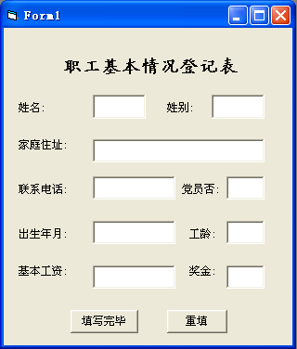
2、为下表中的常量进行分类
12 “asd” 3.12 1099 True False -78 “计算机” -1.12

整数常量：_ 12、1099、-78_____ 实数常量： ____________________________

字符串常量：_________________________ 逻辑常量：____________________________

符号常量的定义方法：
格式：const 常量名=数值
例1：const PI =3.1415
3、变量
变量的定义方法： Dim 变量名 as 变量的类型
例2： Dim n as string 定义n为字符串型变量
Dim x,y,z as integer 定义三个整数类型变量 x,y,z
【课堂练习】
1、下列能把数值内容转换成字符串的是( )
A、str() B、chr() C、Asc() D、Val()
2、Len(“Friend”)的值是（ ）
A 、6 B 、7 C、 8 D、 9
3、VB表达式Mid(“Beijing2008lucky!”,8,8)的计算结果是（ ）
A、 “2008” B 、“ 2008luck” C 、4 D、8
第3课 基本运算及表达式
【学习目标】
1、知道基本运算的优先级
2、会进行算术运算、关系运算以及逻辑运算
3、会使用表达式
【知识梳理】
1、基本运算
VB的基本运算包括______________、_______________和__________________三大类。 运算规则：有多个运算符，先执行优先级高的运算，同优先级的运算自左到右依次运算。基本运算的优先级最高为1，级别的数字越大，优先级越低。
- 算术类基本运算：
运算 | 优先级
乘幂（^） | 1级
取负(-) | 2级
乘法(*) 实数除法(/) | 3级
整数除法(\) | 4级
求余数(mod) | 5级
加法 (+) 减法(-) | 6级
（2）关系类基本运算（7级）：=、<>（不相等）、<、>、<=、>=
（3）逻辑类基本运算：Not（8级）、______（9级） 、_______（10级）
2、表达式
把常量、变量、运算符、函数和括号按一定的规则组合起来，构成一个表达式。表达式主要用来描述值的计算过程，或描述对于某些情况或条件的判断。有算术表达式、关系运算表达式和逻辑运算表达式。
【学习任务】
1、实数除法与整数除法的区别
运算 | 优先级 | 表示符号 | 说明
实数除法 | 3级 | / | 5/4=1.25 14/5=2.8
整数除法 | 4级 | \ | 5\4=1 14\5=2
2、求余数（mod）
例1: 5 mod 4=1
5 mod 7=5
3、将数学表达式转为VB表达式
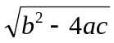 例2：
Sqr(b^2 – 4 * a * c)

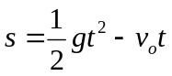
S= 1/2 * g * t ^ 2- v0 * t

说明：VB表达式中的乘号必须以*号表示，不能省略不写
【课堂练习】
1、-3 + 8 mod 2=？
2、5 * 2^2 =？
3、3\5/2=？
4、7<=10
5、10=5 mod 3
6、“a”<>“b”
7、100<>10^2
8、能正确判断三个整数型变量a、b、c值相等的VB表达式是_____________________
9、设一个三位整数n，它的个位数字是c，十位数字b，百位数字是a，则b的表达式是_________________________________________
10、将数学表达式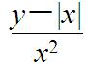转成VB表达式______________________
【拓展延伸】
例子：17 \ 4.6=？
四舍六入，五留双 ：0.4直接舍去，0.6直接进位，若是0.5，则看前一位数。前一位是双数就舍，前一位是单数就入。如100 \ 1.5 中 1.5 被进位成 2 ；100 \ 2.5 中 2.5 被舍成 2

第4课 语句
【学习目标】
1、理解赋值语句
2、理解行if语句和块if语句
3、理解循环语句
【知识梳理】
1、赋值语句
格式： 变量名=表达式 或 对象名.属性名=表达式
赋值语句的主要功能是将赋值号“=”右边的表达式的计算结果保存到左边的变量中。
2、选择语句
选择结构基本语句主要是If语句，有两种格式：行If语句和块If语句。
（1）行If语句
If 条件表达式 then 语句1 【else 语句2】
说明：【 】内的内容可省略不写
（2）块If 语句
3、循环语句
For语句：计数循环，通过_____________控制循环的计算过程。格式如下：
For 循环变量=_____________________________ Step 步长
语句块（循环体）
Next 循环变量
Do语句：条件循环，通过自定义条件控制循环的计算过程。格式如下：
Do While 条件
语句块（循环体）
Loop
【学习任务】
1、赋值语句
例1：x=1
y=x+5
x=5+y
问题：x,y的值是多少？
【点拨】联系变量的特点

2、选择语句
例2：判断一个变量a能否被2整除，如果成立则为偶数，偶数则k=2
If a mod 2=0 then k=2
例3：输出a,b中的最大值
If a>=b then
Max=a
Else
Max=b
End if
练习：工人每天工作8小时，每小时8小时，超过8小时的每小时增加15%的加班费，计算每天的应发工资。

例4：出租车计费问题，起步价10元（3千米），此外每千米2元，超过10千米不分每千米3元，用M表示距离，F表示车费，求车费F多少？
三种情况：
F=10 （M<=3）
F=10+(M-3)*2 (3<M<=10)
F=10+(10-3)*2+(M-10)*3 (M>10)
多个条件，应用块语句嵌套结构
If 条件表达式1 then
语句块1
ElseIf 条件表达式 2 then
语句块2
……
ElseIf 条件表达式n then
语句块n
Else
语句块0
EndIf
3、循环语句
例5：
s=0  For i=1 to 8 step 3  s=s+i  Next i  Print s | 此循环中循环变量是？  初值是？  终值是？  步长是？  循环体语句？  思考s=?

例6：
可以一行写一个语句，也可以在一行上写几个语句，但多个语句之间必须用冒号（：）分隔。
x=1 : y=0
Do while x<10
x=x*2
y=y+1
Loop
求y的值。
x=1，1<10，x=1*2=2，y=0+1=1
2<10，x=2*2=4，y=1+1=2
4<10，x=4*2=8，y=2+1=3
8<10，x=8*2=16，y=3+1=4
【课堂练习】
1、a=sqr(3):b=sqr(2):c=a>b
该程序段运行后，c的值为( )
A、1 B、 0 C、 False D、True
2、t=1
for i=1 to 10 step 2
t=t*i
next i
该程序段运行后，t的值为( )
A、2 B、10 C、20 D、945
3、 x=2
For i=1 to 3
if x<i then
x=x+i
end if
Next i
该程序段运行后，x的值为( )
A、2 B、4 C、5 D、7
4、有如下VB程序段：
x=a(1)
For i=2 to 50
If a(i)>x Then x=a(i)
Next i
该程序段执行后，变量x中存储的是 （ ）
A、累加值 B、计数值 C、最小值 D、最大值
5、有如下Visual Basic程序段：
x=3：y=75
Do While x<Sqr(y)
x=x+2
Loop
该程序段运行后，变量x的值为（ ）
A、 5 B、7 C、8 D、 9
第5课 认识VB
【学习目标】
1、了解对象、属性、类、方法、事件和事件处理等概念。
2、熟悉VB程序设计环境和创建VB应用程序的步骤。
【知识梳理】
1、对象、类、属性、事件和事件处理的概念。
（1）对象（object）：是客观存在的事物或概念，是有着状态和行为的实体。在面向对象的程序设计中，一个对象是由一组描述对象状态的数据和一组描述处理对象属性的方法的代码构成的。对象的__________定义其外观，________定义其行为，_________定义其用户交互。
（2）属性（property）：每个对象都有自己的状态，一个对象的状态是通过若干个属性来描述的，如书本有名称、出版社、页码等属性。
（3）方法（method）：每个对象都有自己的行为，即对属性进行操作和处理的方法。
（4）事件（event）：事件是发生在对象上的事情，通常是由用户在对象上激发的一种动作。
（5）事件处理过程
一个事件的发生，可以引起对象的某个方法（事件处理过程）的执行，即由某个事件驱动了相应的事件处理过程的执行。这就是面向对象程序设计中的事件驱动概念。
事件处理过程：Sub 事件处理过程（参数表）
语句块
End Sub
其中，事件处理过程名的表达规范：对象名_事件的标准名称。如Command1_Click()、Form1_Load()、Timer1_Timer()等。
2、VB应用程序的界面设计与调试
（1）VB程序设计语言，在Basic语言的基础上发展起来，可视化的（Visual）程序设计工具。
（2）VB程序设计环境的窗口主要由______________、_______________、对象窗口、工程窗口组成。
（3）控件工具箱中常用的基本控件：图片（Image）、标签______________、文本框___________、命令按钮________________、列表框______________等。
（4）____________（Form）是VB应用程序的基本结构，可以看作一个“容器”，其中放置着各种各样在应用程序中必须用到的对象。
【学习任务】
1、概念解析

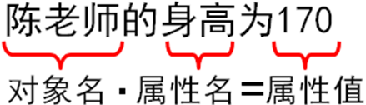
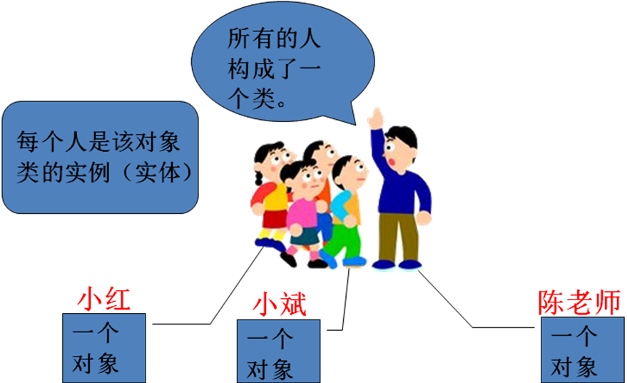
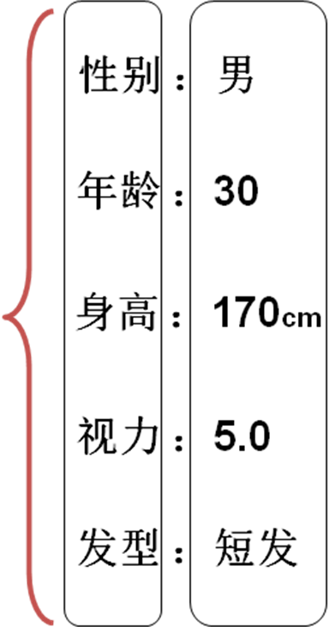

2、Visual Basic 6.0的工作环境窗口
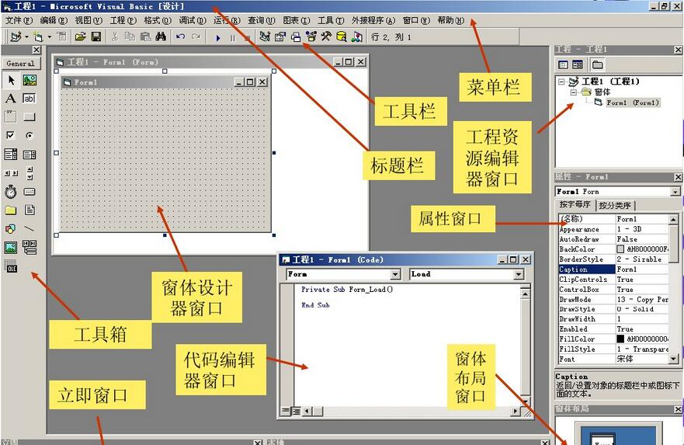

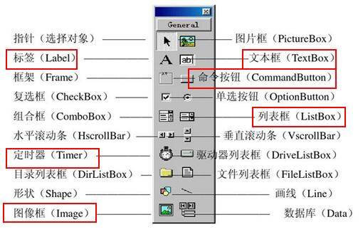
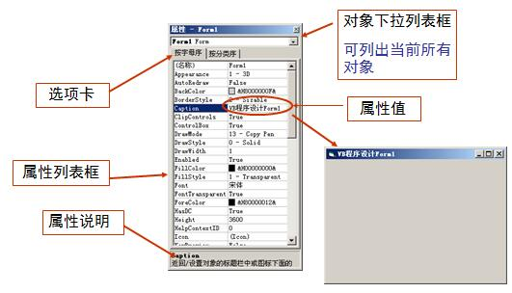
【课堂练习】
1、Visual Basic 6.0中编程时，当双击窗体上的某个控件时，所打开的窗口是( )
A、工程资源管理器窗口 B、代码窗口 C、工具箱窗口 D、属性窗口
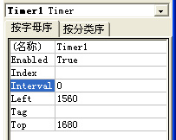
2、在VB窗体中有一个对象．该对象的属性窗口如图所示。下列说法中不正确的是( )
A、1680为属性值
B、根据“Timer1 Timer”可判断窗体名为Timer
C、该对象的名称为Timer1
D、Interval为属性名
第2题图

3、以下关于Visual Basic集成开发环境的说法错误的是（ ）
A、集成开发环境的布局是可以由使用者自行安排的
B、窗体是对VB程序进行可视化界面设计的窗口
C、每个VB应用程序都只能有一个窗体
D、VB应用程序窗体的大小是可以改变的
4、在Visual Basic中，Circle.frm文件属于（ ）
A、工程文件 B、窗体文件 C、代码文件 D、类文件
5、Visual Basic是一种面向对象的程序设计语言，构成对象的三要素是（ ）
A、属性、事件、方法 B、控件、属性、事件
C、窗体、控件、过程 D、窗体、控件、模块
6、在VB工程设计中，要在命令按钮Command1中显示“计算”，则下列操作正确的是（ ）
将Text属性值改为“计算” B、将Caption属性值改为“计算”
C、将Font属性值改为“计算” D、将Name属性值改为“计算”
7、在Visual Basic中进行窗体设计时，利用属性面板可以非常方便地对常用的属性进行设置。请观察下图，并选择出正确的描述（ ）
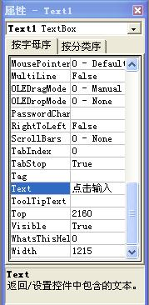
A、“Text1”是类名，“TextBox”是对象名，“Text”是属性名，“点击输入”是属性值
B、“Text1”是对象名，“TextBox”是类名，“Text”是属性名，“点击输入”是属性值
C、“Text1”是对象名，“TextBox”是类名，“Text”是属性值，“点击输入”是属性名
D、“Text1”是属性名，“TextBox”是对象名，“Text”是类名，“点击输入”是属性值

第6课 过程
【学习目标】
1、学会标签（Lable）对象、图像框（image）对象以及命令按钮（CommandButton）对象的使用
2、理解过程的概念。
3、理解模块化程序设计的基本思想，初步掌握其基本设计方法。
【知识梳理】
1、VB应用程序是按模块化的方式组成的，一个程序模块是程序的一部分，每个模块负责解决问题的一部分任务。程序模块分为过程和函数两种，过程强调的是动作，而函数强调的是值的计算。
2、事件处理过程描述的是：当对象X上发生某个事件Y时，需要执行一段程序来响应这个事件。
（1）事件处理过程： Sub 事件处理过程（参数表）
语句块
End Sub
注意：a．事件处理过程名必须符合的规则： _______________________。
b．关键词是________________。
（2）常见的事件过程：Text1_ Click、Text1_ DblClick、Text1_ KeyPress、Text1_ Change、Command1_ Click、Label1_Click、Form_Load、Timer1_Timer。
【学习任务】
任务描述：设计一个VB程序，当单击任意一个按钮，图像框中会出现相应的图片。
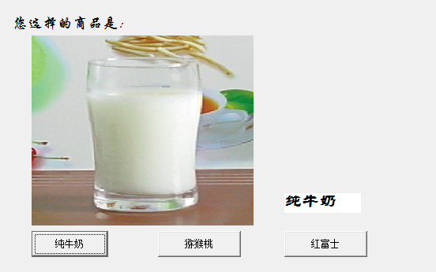
1、开发应用程序的步骤
（1）设计用户界面
（2）属性设置
（3）编写事件过程代码
（4）运行与保存程序
2、图像框加载图片的代码
Image1.picture=LoadPicture(“ 相对路径 ”)
绝对路径：是从盘符开始的路径，形如C:\windows\system32\cmd.exe
相对路径：是从当前路径开始的路径，假如当前路径为C:\windows 要描述上述路径，只需输入system32\cmd.exe
【课堂练习】
1、在VB中，设计某工程的代码窗口如下图所示，分析图中信息，下列说法错误的是（ ）
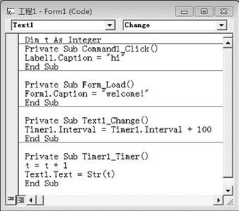
A、Change是事件名称 B、Form_Load是过程名称
C、Timer1是对象名称 D、Interval是方法名称
2、编写VB程序，实现如下功能：在文本框Text1、Text2、Text3 中输入0~255之间的数，窗体会变色，单击“自动调色”按钮Command1，窗体也会随机变色，运行界面如下图所示。
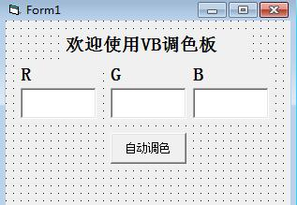
程序代码如下：
Private Sub Command1_Click()
Randomize
Form1.BackColor = RGB(Int(Rnd() * 256), Int(Rnd() * 256), Int(Rnd() * 256))
End Sub
Private Sub Form_Load()
Label1.Caption = "欢迎使用VB调色板"
End Sub
Private Sub Text1_Change()
Form1.BackColor = RGB(Val(Text1.Text), Val(Text2.Text), Val(Text3.Text))
End Sub

Private Sub Text2_Change()
Form1.BackColor = RGB(Val(Text1.Text), Val(Text2.Text), Val(Text3.Text))
End Sub
Private Sub Text3_Change()
Form1.BackColor = RGB(Val(Text1.Text), Val(Text2.Text), Val(Text3.Text))
End Sub
分析程序，回答以下问题：
（1）这个程序里，有__________个事件处理过程，事件处理过程名称分别是：___________________________________________________________________________
（2）Text1_Change过程里的代码是怎样被驱动执行的？
_______________________________________________________________________________

第7课 定时器
【学习目标】
1、熟练掌握“计时器控件”的Enabled属性和Interval属性设置
2、学会使用Timer事件
【知识梳理】
1、定时器（Timer），是一种特殊的控件，它能有规律地以一定的时间间隔激发定时器事件（Timer）而执行相同的程序代码。（定时器在运行时并不可见。）
功能：（1）定时完成某项任务 （2）进行某种后台处理
2、属性
（1）Enabled属性：返回或设置一个值，该值用来确定一个窗体或控件是否能够对用户产生的事件作出反应。其值有True和 False，当返回的值为True，代表其控件可用，反之，则控件不可用。
（2）Interval属性：返回或设置对 Timer 控件的计时事件各调用间的毫秒数。
单位：毫秒ms(0.001s)，1000ms=1s，取值范围为0～65535，所以最大时间间隔小于66s。该属性的缺省值为0，即定时器控件不起作用。
定时器控件工作的两大条件：
（1）Enabled属性的值为______________
（2）Interval属性的值不为____________
2、Timer事件
Timer控件只有一个Timer事件
通过引发 Timer 事件，Timer 控件可以有规律地隔一段时间执行一次代码。
【学习任务】
1、任务描述：在界面显示四个按钮，当点击前面3个按钮时会调出对应的图片，当点击“随机展示”按钮则每隔一秒钟自动展示图片。界面如下图所示：
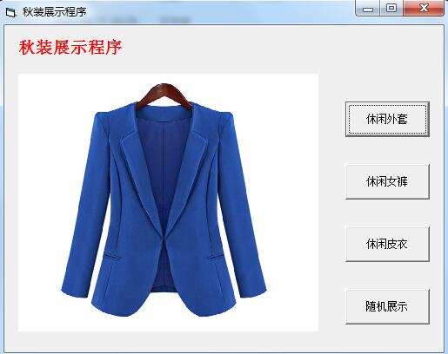
Command1
Command2
Command3
Command4
Label1
Image1
事件处理过程：
Command1_click：_______________________________________________
Command2_click：______________________________________________
Command3_click：______________________________________________
Command4_click：______________________________________________
2、选择语句
If 条件表达式 then
语句1
Else
语句2
End If
3、rnd（）函数
Rnd 函数返回小于 1 但大于或等于 0 的值。
为了生成某个范围内的随机整数，可使用以下公式：
Int((upperbound - lowerbound + 1) * Rnd + lowerbound)
这里，upperbound 是随机数范围的上限，而 lowerbound 则是随机数范围的下限。
【课堂练习】
1、随机数函数Rnd可以产生一个大于等于0且小于1的随机数，现在想产生一个[6，24]的随机整数，可行的表达式是（ ）
A、Rnd*24 B、int(6+Rnd*18)
C、6+int(Rnd*18+1) D、6+int(Rnd*19)
2、将定时器的时间间隔设置为1秒，那么定时器的Interval属性值应设为（ ）
A、1000 B、1 C、100 D、10
3、为了暂时关闭定时器，应该把该定时器的某个属性设置为False，这个属性是（ ）
A、Visible B、Timer C、Enabled D、Interval

第8课 选择语句
【学习目标】
1、理解选择结构的含义
2、掌握if语句中两种分支结构的语法格式及行if与块if语句的格式
【知识梳理】
1、选择结构
选择结构用于判断给定的条件，根据判断的结果判断某些条件，根据判断的结果来控制程序的流程。
特点：____________________________
2、行if语句的格式：
（1） If 条件表达式 then 语句1
（2） If 条件表达式 then 语句1 else 语句2
3、块if 语句的格式：
（1）If 条件表达式 then
语句1
End If
（2）If 条件表达式 then
语句1
Else
语句2
End If
4、块if语句嵌套格式(ElseIf)：
If 条件表达式1 then
语句块1
ElseIf 条件表达式 2 then
语句块2
……
ElseIf 条件表达式n then
语句块n
Else
语句块0
End If
【学习任务】
1、任务描述：设计一个用户登录程序，判断输入的用户名和密码是否正确。当输入的用户名和密码都正确，则会提示登录成功并转到Form2中，否则，则会提示错误并让用户重新登录。
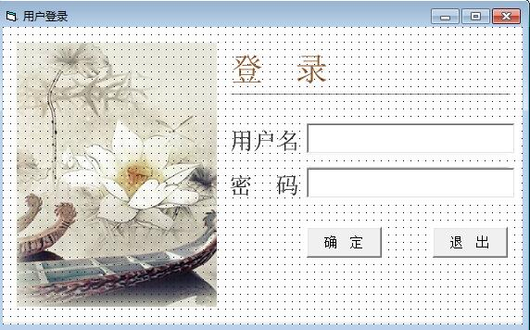
Command1
Command2
Private Sub Command1_Click()
Dim user, password, yzm As String
user = Text1.Text
password = Text2.Text

End Sub
Private Sub Command2_Click()

End Sub
2、MsgBox
格式： MsgBox "提示信息", 几个按钮, "标题栏上显示的信息"
说明： 弹出一个对话框
如：MsgBox "验证码错误", vbOKOnly, "重输口令"
3、设置焦点
如：Text1.SetFocus '设置焦点，文本框1重新获得焦点
【课堂练习】
1、下面程序段执行后x,y分别是( )
x = 1: y = 3
If x > 0 Then x = y + 3 Else y = x + 6
A、6，3 B、3，6 C、4，7 D、7，4
2、在下面Visual Basic块If语句中，有错误的语句行是（ ）
#01 If x>y Then
#02 a=a+1
#03 Else
#04 b=a
#05 If End
A、 第#01行 B、第#02行 C、 第#03行 D、第#05行
3、阅读下面的程序段(程序涉及的变量均已定义)
x = 6
y = 3
If x > y Then
t = x
x = y
y = t
End If

该程序的实现的功能是：
4、下面窗体模块（如图所示）的功能是：用随机函数产生50个不大于1000的整数存入一维数组a中，并找出这组数中最大数和最小数，分别存储在变量max和min中。在横线上填上适当内容。
Private Sub Command1_Click()
Dim i As Integer, max As Integer, min As Integer
Const n = 50
Dim a(1 To n) As Integer '定义数组a,大小为50个元素
Randomize
For i = 1 To n
a(i) = Int(Rnd * 1000 + 1) '随机产生整数，并赋给数组a(i)
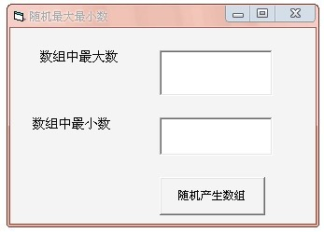
Next i
max = a(1)
min = a(1)
For i = 2 To n
If Then max = a(i)
If Then min = a(i)
Next i
Text1.Text = Str(max)
Text2.Text =
End Sub

第9课 循环语句
【学习目标】
1、掌握for-next语句的格式和功能
2、理解for-next语句的执行过程；
【知识梳理】
1、循环结构
循环结构可以减少源程序重复书写的工作量，用来描述重复执行某段算法的问题，这是程序设计中最能发挥计算机特长的程序结构 。
循环的两点本质：循：遵循一定规律；环：周而复始
2、for......next 语句
For 循环变量=_____________________________ Step 步长
语句块（循环体）
Next 循环变量
说明：（1）循环变量是数值变量，初值、终值和步长都必须是数值表达式，一般情况下，应该是整数。
（2）步长可以是正数也可以是负数，但不能为0。若步长为1，可以省略不写。
若循环语句有效，当步长>0时，初值<=终值
当步长<0时，初值>=终值
（3）next 后面循环变量与for语句中的循环变量必须一致。执行该语句时循环变量增加一个步长。
【学习任务】
1、思考
士兵排成3路纵队，末尾多出2人，改排成5路纵队，末尾多出3人，再排成7路纵队，末尾余下2人。
这个小队有多少人？
2、任务描述：设计一个“韩信点兵”程序。说明：排成3路纵队，末尾多出2人，改排成5路纵队，末尾多出3人，再排成7路纵队，末尾余下2人。士兵总人数在100以内。
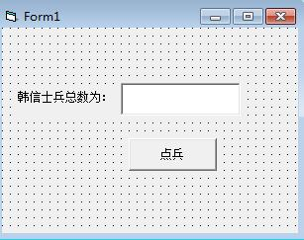
Command1

Private Sub Command1_Click()
Dim i As Integer

Text1.Text = Str(i)
End Sub
3、任务升级：请设计一个士兵数在任意值以内的点兵程序。
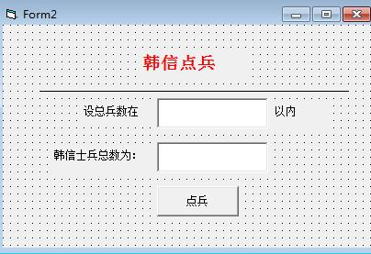
Command1
Text2

Private Sub Command1_Click()
Dim i As Integer, n As Integer
n = Val(Text2.Text)
For i = 1 To ________

Next i
Text1.Text = Str(i)
End Sub
【课堂练习】
1、运行下面的 Visual Basic程序，单击命令按钮 Command1，出现如下图所示的提示信息：
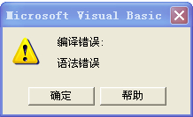
Private Sub Command1_Click()
Dim i As Integer, c As String, s As String, t As String
s = "2012 Hero"
t = ""
For i = 1 To Len(s)
c = Mid(s, i, 1)
If c >= "a" And c <= "z"
t = t + c
End If
Next i
Text1.Text = t
End Sub
出现该错误的原因是（ ）
A、If语句缺少Then B、If语句缺少Else
C、变量t的数据类型说明错误 D、变量s的数据类型说明错误
2、有如下VB程序段：
x=a(1)
For i=2 to 50
If a(i)<x Then x=a(i)
Next i
该程序段执行后，变量x中存储的是 （ ）
A、累加值 B、计数值 C、最小值 D、 最大值
3、下列程序中 s = s + j 语句共执行了多少次，最终s的值为多少？( )
Dim s As Integer，i As Integer, j As Integer
For i = 1 To 10 Step 2
For j = 1 To 5 Step 2
s = s + j
Next j
Next i
A、 12、36 B、12、20 C、 10、20 D、 15、45
4、某Visual Basic程序如下：
Private Sub Command1_Click()
Dim s As String, i As Integer
s = ""
For i = 1 To 10 Step 2
s = Str(i) + s
Next i
Text1.Text = s
End Sub
运行程序，单击命令按钮Command1后，在文本框Text1中显示的内容为（ ）
A、13579 B、1 3 5 7 9 C、9 7 5 3 1 D、97531
5、下列VB程序运行时，在文本框Text1中输入“flash”，单击命令按钮Command1后，文本框Text2中显示的内容是 。
Private Sub Command1_Click ()
Dim i As Integer, n As Integer
Dim s1 As String, s2 As String，c As String
s1=Text1.Text
s2=""
n=Len(s1)
For i=1 To n
c=Mid(s1,i,1)
s2=c+s2
Next i
Text2.Text=s2
End Sub
6、编写计算 1 + 1/2 + 1/3 + 1/4 + ...... + 1/100 的程序，请填空补充完善程序。
说明：使用三个控件，
①LABEL控件用于提示说明累加什么。如："计算1 + 1/2 + 1/3 + 1/4 + ...... + 1/100"
②COMMANDBUTTON控件用于事件单击触发。
③TEXT控件用于显示结果，并放于变量a中。
Private Sub Command1_click()
Dim a As Double
Dim b As Double
Dim i As Integer
a = 0
For i = 1 To [ _____ ]
b =___________________
a = a + b
Next i
Text1.Text = a
End Sub

